Билет 16

Практическое задание.
Начало Великой Отечественной войны. Оборонительные бои в Беларуси и их значение.
Используя представленные материалы, ответьте на вопросы (выполните
задания):

1. Как назывался план нападения фашистской Германии на СССР?
2. Составьте схему на тему «Мобилизационные мероприятия в СССР»
3. Какое стратегическое значение имели оборонительные бои Красной Армии
на территории Беларуси летом 1941 г.?
4. В западной литературе основными причинами краха гитлеровского плана
«молниеносной войны» называют неблагоприятные климатические условия
и огромные территории СССР. Согласны ли вы с этим утверждением? Какие
причины провала гитлеровского плана «молниеносной войны» можете назвать
вы?

I. Из Директивы № 21 Верховного командования вооруженными силами
Германии (план «Барбаросса»). 18 декабря 1940 г.
«Германские вооруженные силы должны быть готовы разбить Советскую
Россию в ходе кратковременной кампании <…>.
Основные силы русских сухопутных войск, находящиеся в Западной
России, должны быть уничтожены в смелых операциях посредством глубокого,
быстрого выдвижения танковых клиньев. Отступление боеспособных войск
противника на широкие просторы русской территории должно быть
предотвращено.
… Направление главного удара должно быть севернее Припятских болот.
Здесь следует сосредоточить две группы армий. …На севере – быстро выйти к
Москве. Захват этого города означает решающий успех…».

II. Из постановления Совета Народных Комиссаров Союза ССР о всеобщей обязательной подготовке населения к противовоздушной обороне
2 июля 1941 г.
В целях подготовки гражданского населения к противовоздушной и противохимической обороне, а также организации и подготовки первичных формирований (групп самозащиты) МПВО, Совет Народных Комиссаров СССР постановил:
Ввести всеобщую обязательную подготовку к противовоздушной и противохимической обороне всего взрослого населения в возрасте от 16 до 60 лет.
Примечание. Несовершеннолетних в возрасте от 8 до 16 лет обучить пользованию средствами индивидуальной защиты при воздушных нападениях.
Установить, что граждане обоего пола — женщины в возрасте от 18 до 50 лет и мужчины в возрасте от 16 до 60 лет — привлекаются к участию в группах самозащиты МПВО на предприятиях, в учреждениях и жилых домах в обязательном порядке.
От участия в обязательном порядке в группах самозащиты МПВО освобождаются:
а) лица, временно утерявшие вследствие болезни и увечья трудоспособность, — на время, необходимое для ее восстановления;
б) инвалиды труда и войны;
в) беременные женщины за 35 дней до родов и в течение 28 дней после родов;
г) женщины, имеющие детей до 8‑летнего возраста.
Примечание. Граждане, работающие на предприятиях и в учреждениях, могут одновременно состоять в группах самозащиты как по месту работы, так и по месту жительства и привлекаются к работе в той группе самозащиты, где они будут находиться в момент подачи сигнала воздушной тревоги.
III. Начало Великой Отечественной войны. 22 июня – август 1941 г.
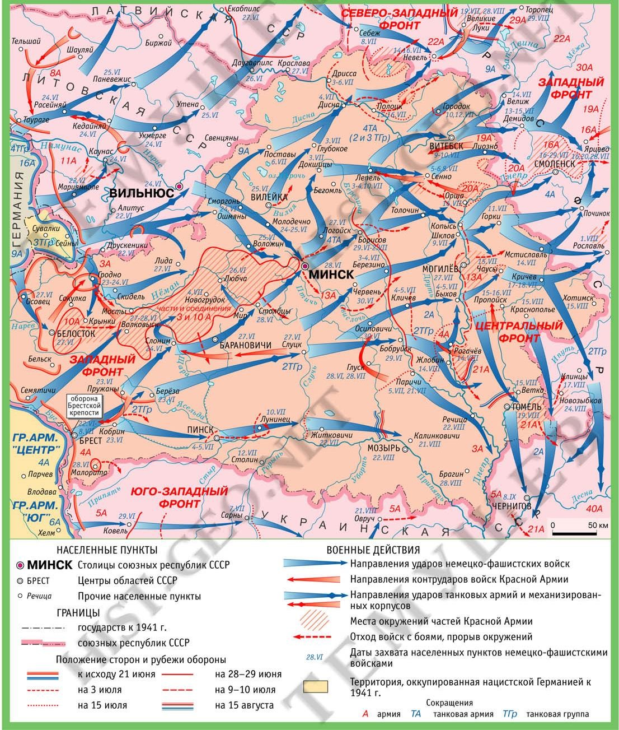

Довматович Кирилл Дмитриевич, учитель истории ГУО «Средняя школа № 5 г. Солигорска имени Героя Советского Союза В. И. Козлова»

